[#23ФЕВРАЛЯ](https://vk.com/feed?section=search&q=%2323%D0%A4%D0%95%D0%92%D0%A0%D0%90%D0%9B%D0%AF)[#ЗащитникиОтечества](https://vk.com/feed?section=search&q=%23%D0%97%D0%B0%D1%89%D0%B8%D1%82%D0%BD%D0%B8%D0%BA%D0%B8%D0%9E%D1%82%D0%B5%D1%87%D0%B5%D1%81%D1%82%D0%B2%D0%B0)[#НашиЗащитники](https://vk.com/feed?section=search&q=%23%D0%9D%D0%B0%D1%88%D0%B8%D0%97%D0%B0%D1%89%D0%B8%D1%82%D0%BD%D0%B8%D0%BA%D0%B8)  
[#МОУСОШ2](https://vk.com/feed?section=search&q=%23%D0%9C%D0%9E%D0%A3%D0%A1%D0%9E%D0%A82)[#Белоусово](https://vk.com/feed?section=search&q=%23%D0%91%D0%B5%D0%BB%D0%BE%D1%83%D1%81%D0%BE%D0%B2%D0%BE)[#Жуковскийрайон](https://vk.com/feed?section=search&q=%23%D0%96%D1%83%D0%BA%D0%BE%D0%B2%D1%81%D0%BA%D0%B8%D0%B9%D1%80%D0%B0%D0%B9%D0%BE%D0%BD)[#Калужскаяобласть](https://vk.com/feed?section=search&q=%23%D0%9A%D0%B0%D0%BB%D1%83%D0%B6%D1%81%D0%BA%D0%B0%D1%8F%D0%BE%D0%B1%D0%BB%D0%B0%D1%81%D1%82%D1%8C)  
В нашей школе как в очном формате , так и дистанционно при использовании Интернет технологий, прошли мероприятия, посвящённые Дню защитника Отечества. Учителя и учащиеся школы сердечно поздравляют мужчин и мальчиков с праздником. Учителя делятся своими идеями, находками, новой информацией с детьми, дети превращают идеи в проекты разного формата и радуют всех своими открытиями.

Классные фото поздравления в День защитника Отечества сделаны в третьих классах классными руководителями Ратниковой Ольгой Ивановной и Штырёвой Ольгой Ильиничной.

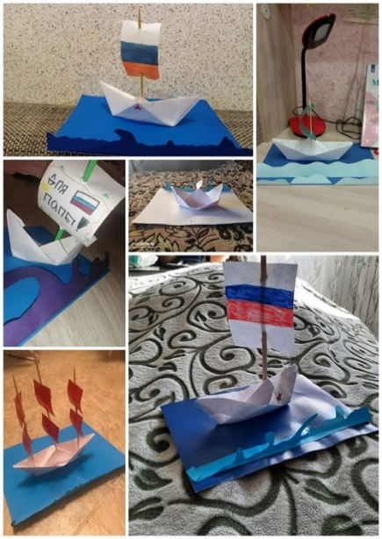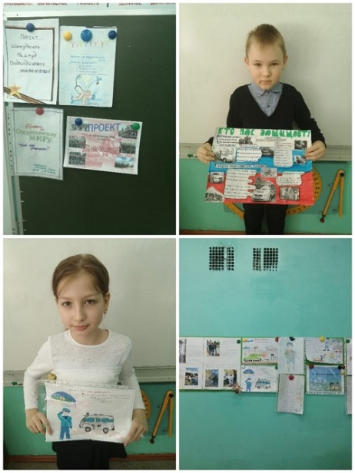

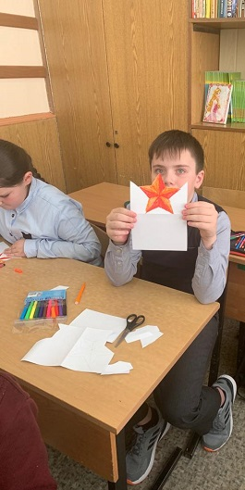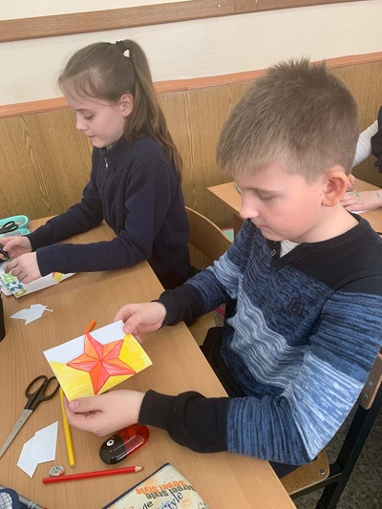

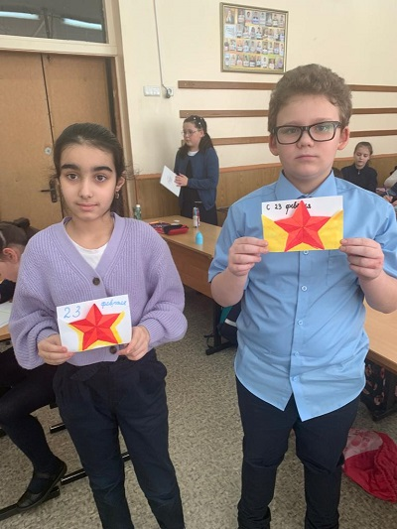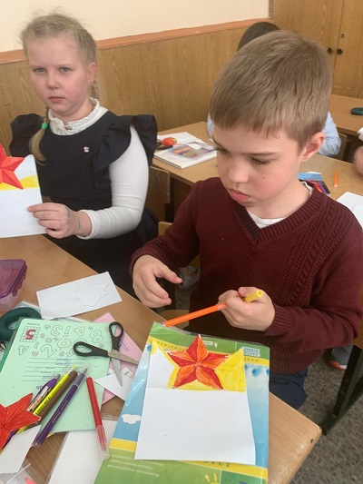

[#23ФЕВРАЛЯ](https://vk.com/feed?section=search&q=%2323%D0%A4%D0%95%D0%92%D0%A0%D0%90%D0%9B%D0%AF)[#ЗащитникиОтечества](https://vk.com/feed?section=search&q=%23%D0%97%D0%B0%D1%89%D0%B8%D1%82%D0%BD%D0%B8%D0%BA%D0%B8%D0%9E%D1%82%D0%B5%D1%87%D0%B5%D1%81%D1%82%D0%B2%D0%B0)[#НашиЗащитники](https://vk.com/feed?section=search&q=%23%D0%9D%D0%B0%D1%88%D0%B8%D0%97%D0%B0%D1%89%D0%B8%D1%82%D0%BD%D0%B8%D0%BA%D0%B8)  
[#МОУСОШ2](https://vk.com/feed?section=search&q=%23%D0%9C%D0%9E%D0%A3%D0%A1%D0%9E%D0%A82)[#Белоусово](https://vk.com/feed?section=search&q=%23%D0%91%D0%B5%D0%BB%D0%BE%D1%83%D1%81%D0%BE%D0%B2%D0%BE)[#Жуковскийрайон](https://vk.com/feed?section=search&q=%23%D0%96%D1%83%D0%BA%D0%BE%D0%B2%D1%81%D0%BA%D0%B8%D0%B9%D1%80%D0%B0%D0%B9%D0%BE%D0%BD)[#Калужскаяобласть](https://vk.com/feed?section=search&q=%23%D0%9A%D0%B0%D0%BB%D1%83%D0%B6%D1%81%D0%BA%D0%B0%D1%8F%D0%BE%D0%B1%D0%BB%D0%B0%D1%81%D1%82%D1%8C)

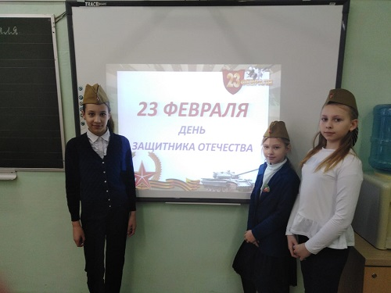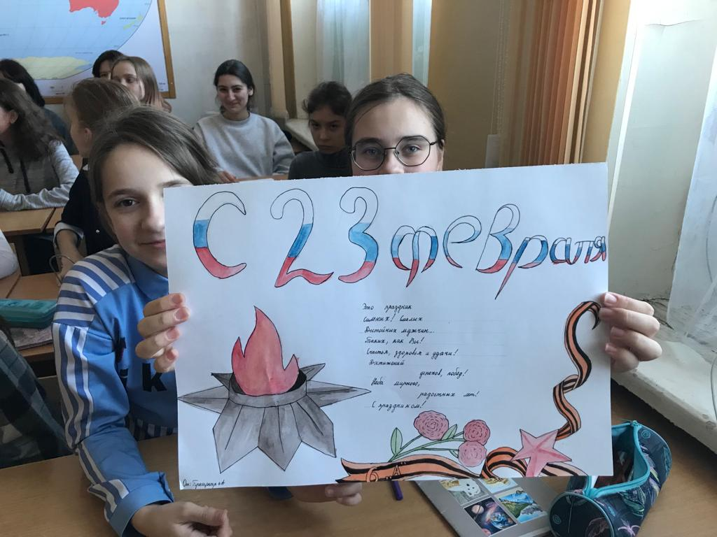

[#23ФЕВРАЛЯ](https://vk.com/feed?section=search&q=%2323%D0%A4%D0%95%D0%92%D0%A0%D0%90%D0%9B%D0%AF)[#ЗащитникиОтечества](https://vk.com/feed?section=search&q=%23%D0%97%D0%B0%D1%89%D0%B8%D1%82%D0%BD%D0%B8%D0%BA%D0%B8%D0%9E%D1%82%D0%B5%D1%87%D0%B5%D1%81%D1%82%D0%B2%D0%B0)[#НашиЗащитники](https://vk.com/feed?section=search&q=%23%D0%9D%D0%B0%D1%88%D0%B8%D0%97%D0%B0%D1%89%D0%B8%D1%82%D0%BD%D0%B8%D0%BA%D0%B8)  
[#МОУСОШ2](https://vk.com/feed?section=search&q=%23%D0%9C%D0%9E%D0%A3%D0%A1%D0%9E%D0%A82)[#Белоусово](https://vk.com/feed?section=search&q=%23%D0%91%D0%B5%D0%BB%D0%BE%D1%83%D1%81%D0%BE%D0%B2%D0%BE)[#Жуковскийрайон](https://vk.com/feed?section=search&q=%23%D0%96%D1%83%D0%BA%D0%BE%D0%B2%D1%81%D0%BA%D0%B8%D0%B9%D1%80%D0%B0%D0%B9%D0%BE%D0%BD)[#Калужскаяобласть](https://vk.com/feed?section=search&q=%23%D0%9A%D0%B0%D0%BB%D1%83%D0%B6%D1%81%D0%BA%D0%B0%D1%8F%D0%BE%D0%B1%D0%BB%D0%B0%D1%81%D1%82%D1%8C)#  
Ученики и классные руководители поздравили мальчиков класса с Днём защитника Отечества, дети поздравили отцов, вручили им открытки, выполненные своими руками. На творчество учащихся вдохновили классные руководители Кирлан Людмила Николаевна( 4 "А" класс), Трифутина Галина Владимировна ( 2 "Б" класс), Магомедова Альбина Мурсаловна (4 "Б" класс), Ушанова Ольга Игоревна (6 "А" класс).  
  
Гордость страны и всего человечества,  
Слава и честь, наш защитник Отечества,  
Мирного неба тебе на земле,  
В море и в воздухе, в общем, везде!  
  
Пусть развеваются по ветру флаги,  
Доблести, мужества, сил и отваги,  
Счастья, здоровья, любви и добра,  
Пусть же не будет войны никогда!

[#23ФЕВРАЛЯ](https://vk.com/feed?section=search&q=%2323%D0%A4%D0%95%D0%92%D0%A0%D0%90%D0%9B%D0%AF)[#ЗащитникиОтечества](https://vk.com/feed?section=search&q=%23%D0%97%D0%B0%D1%89%D0%B8%D1%82%D0%BD%D0%B8%D0%BA%D0%B8%D0%9E%D1%82%D0%B5%D1%87%D0%B5%D1%81%D1%82%D0%B2%D0%B0)[#НашиЗащитники](https://vk.com/feed?section=search&q=%23%D0%9D%D0%B0%D1%88%D0%B8%D0%97%D0%B0%D1%89%D0%B8%D1%82%D0%BD%D0%B8%D0%BA%D0%B8)  
[#МОУСОШ2](https://vk.com/feed?section=search&q=%23%D0%9C%D0%9E%D0%A3%D0%A1%D0%9E%D0%A82)[#Белоусово](https://vk.com/feed?section=search&q=%23%D0%91%D0%B5%D0%BB%D0%BE%D1%83%D1%81%D0%BE%D0%B2%D0%BE)[#Жуковскийрайон](https://vk.com/feed?section=search&q=%23%D0%96%D1%83%D0%BA%D0%BE%D0%B2%D1%81%D0%BA%D0%B8%D0%B9%D1%80%D0%B0%D0%B9%D0%BE%D0%BD)[#Калужскаяобласть](https://vk.com/feed?section=search&q=%23%D0%9A%D0%B0%D0%BB%D1%83%D0%B6%D1%81%D0%BA%D0%B0%D1%8F%D0%BE%D0%B1%D0%BB%D0%B0%D1%81%D1%82%D1%8C)

**Классный руководитель 1 класса «А» Бывшева Юлия Евгеньевна и её ученики подготовили папам замечательные рисунки и поздравили с Днём защитника Отечества.**

Мужчины — это мужество и доблесть,

Отвага, благородство, смелость, честь.  
Для женщин вы надежда и опора.  
Как здорово, что вы на свете есть!  
Желаем вам тревогам не сдаваться,  
К сомнениям иметь иммунитет,  
Над неприятностями просто посмеяться.  
Любить и быть счастливыми сто лет!

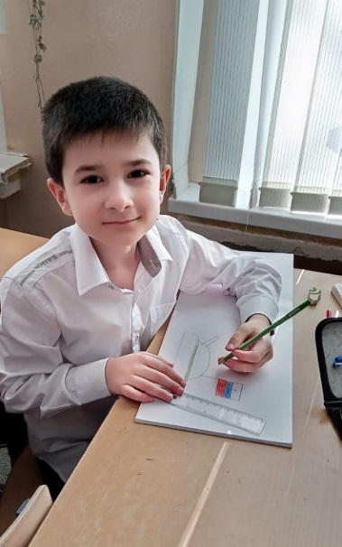 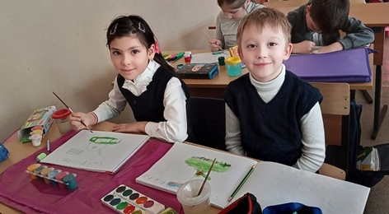 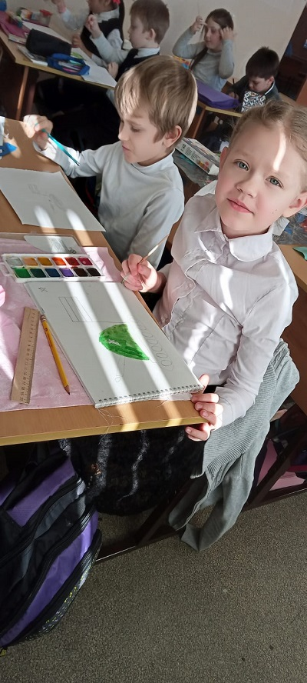

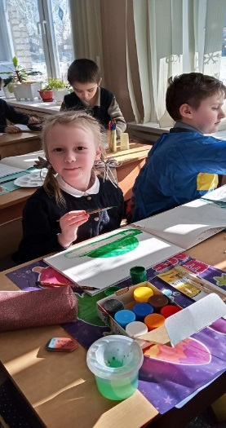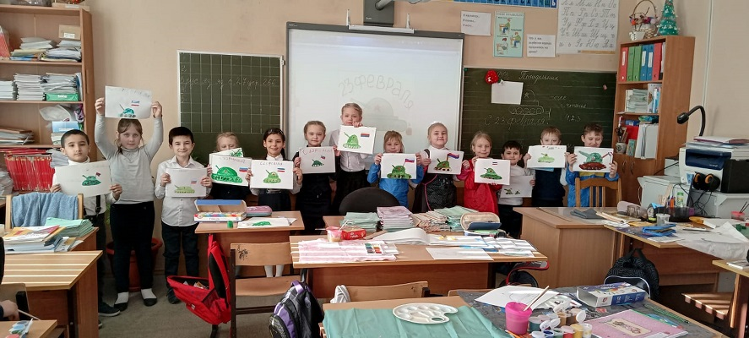 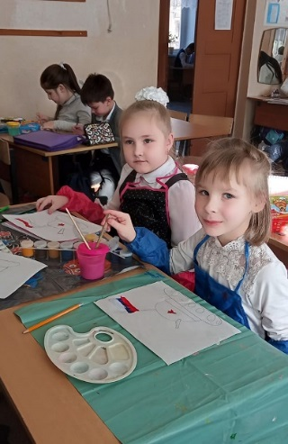

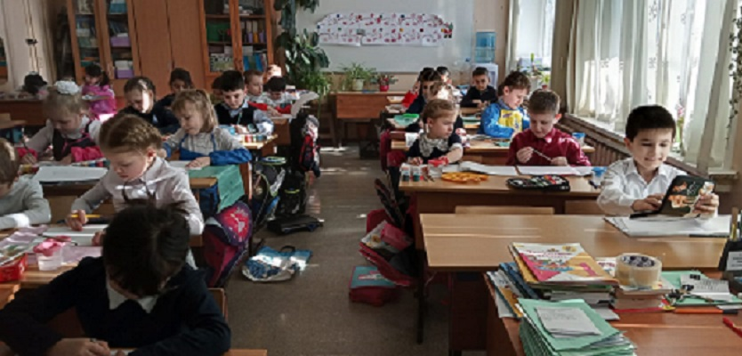

[#23ФЕВРАЛЯ](https://vk.com/feed?section=search&q=%2323%D0%A4%D0%95%D0%92%D0%A0%D0%90%D0%9B%D0%AF)[#ЗащитникиОтечества](https://vk.com/feed?section=search&q=%23%D0%97%D0%B0%D1%89%D0%B8%D1%82%D0%BD%D0%B8%D0%BA%D0%B8%D0%9E%D1%82%D0%B5%D1%87%D0%B5%D1%81%D1%82%D0%B2%D0%B0)[#НашиЗащитники](https://vk.com/feed?section=search&q=%23%D0%9D%D0%B0%D1%88%D0%B8%D0%97%D0%B0%D1%89%D0%B8%D1%82%D0%BD%D0%B8%D0%BA%D0%B8)  
[#МОУСОШ2](https://vk.com/feed?section=search&q=%23%D0%9C%D0%9E%D0%A3%D0%A1%D0%9E%D0%A82)[#Белоусово](https://vk.com/feed?section=search&q=%23%D0%91%D0%B5%D0%BB%D0%BE%D1%83%D1%81%D0%BE%D0%B2%D0%BE)[#Жуковскийрайон](https://vk.com/feed?section=search&q=%23%D0%96%D1%83%D0%BA%D0%BE%D0%B2%D1%81%D0%BA%D0%B8%D0%B9%D1%80%D0%B0%D0%B9%D0%BE%D0%BD)[#Калужскаяобласть](https://vk.com/feed?section=search&q=%23%D0%9A%D0%B0%D0%BB%D1%83%D0%B6%D1%81%D0%BA%D0%B0%D1%8F%D0%BE%D0%B1%D0%BB%D0%B0%D1%81%D1%82%D1%8C)

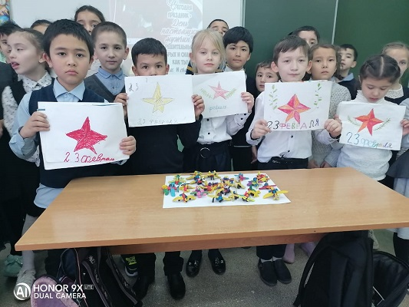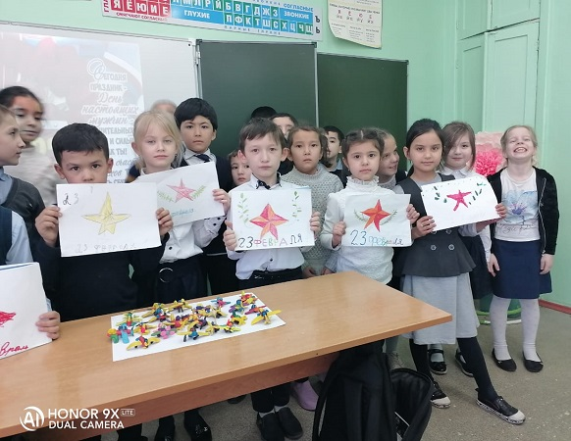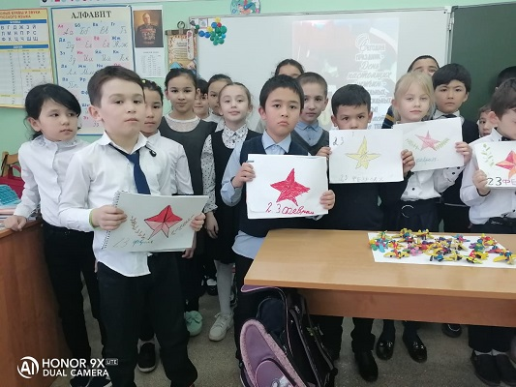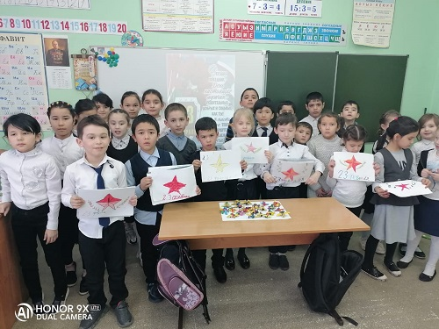

**Классный руководитель 2 «Д» класса Шатовицкая Ирина Владимировна и её ученики**

**дружно и радушно поздравили своих мальчишек и своих пап, пожелали им больших успехов.**

Сильных, преданных и смелых,  
И в любых делах умелых,  
Все мужское человечество  
С Днем защитника Отечества!  
  
В этот день вас поздравляем!  
Быть счастливыми желаем.  
Жить в прекрасным настроении  
И не ведать огорчения.  
  
На работе процветания  
И доходов возрастания!  
Долгих и счастливых лет,  
Успехов, радости, побед!

[**#ДеньзащитникаОтечества**](https://vk.com/feed?section=search&q=%23%D0%94%D0%B5%D0%BD%D1%8C%D0%B7%D0%B0%D1%89%D0%B8%D1%82%D0%BD%D0%B8%D0%BA%D0%B0%D0%9E%D1%82%D0%B5%D1%87%D0%B5%D1%81%D1%82%D0%B2%D0%B0)[**#УРОКМУЖЕСТВА**](https://vk.com/feed?section=search&q=%23%D0%A3%D0%A0%D0%9E%D0%9A%D0%9C%D0%A3%D0%96%D0%95%D0%A1%D0%A2%D0%92%D0%90)[**#МОУСОШ2**](https://vk.com/feed?section=search&q=%23%D0%9C%D0%9E%D0%A3%D0%A1%D0%9E%D0%A82)[**#Белоусово**](https://vk.com/feed?section=search&q=%23%D0%91%D0%B5%D0%BB%D0%BE%D1%83%D1%81%D0%BE%D0%B2%D0%BE)[**#ЖуковскийрайонКалужскаяобласть**](https://vk.com/feed?section=search&q=%23%D0%96%D1%83%D0%BA%D0%BE%D0%B2%D1%81%D0%BA%D0%B8%D0%B9%D1%80%D0%B0%D0%B9%D0%BE%D0%BD%D0%9A%D0%B0%D0%BB%D1%83%D0%B6%D1%81%D0%BA%D0%B0%D1%8F%D0%BE%D0%B1%D0%BB%D0%B0%D1%81%D1%82%D1%8C)

**Ко Дню защитника Отечества в МОУ «СОШ №»2», г.Белоусово**

**был приурочен «УРОК МУЖЕСТВА»**

Цель урока: формирование уважительного отношения к воинам защитникам Отечества, продемонстрировавшим лучшие качества человека – гражданина, патриота: неиссякаемую верность долгу и традициям старших поколений, непреклонную волю к победе, отвагу и мужество; а также формирование у обучающихся духовно-нравственных ценностей, активной гражданской

позиции, патриотизма, воспитание стремления знать историю своей Родины и её

национальных традиций.

На УРОКЕ МУЖЕСТВА учащиеся 9 классов познакомились с историей подвига десантников 6-й роты 2-го батальона 104-го парашютно-десантного полка 76-й Гвардейской Псковской дивизии ВДВ. Школа активно выступает за сохранение памяти о воинской славе России, её героях, применяет печатные и видеоматериалы «Учебно-методического центра военно-патриотического воспитания и подготовки граждан к военной службе», которые помогают развитию заинтересованности в изучении исторического наследия своей Родины.

При просмотре фильма «Бессмертная рота» учащиеся узнали о подвиге десантников 6-й роты 2-го батальона 104-го парашютно-десантного полка 76-й Гвардейской Псковской дивизии ВДВ.

В Девятиклассники родились, в основном, в 2006 году, большинству из них неизвестно, что в ночь с 29 февраля на 1 марта 2000 года, в жестоком неравном бою с чеченскими боевиками полегла 6-я рота 2-го батальона 104-го парашютно-десантного полка. Гибель 6-й роты псковских десантников — это самая большая потеря во второй чеченской войне: погибло 84 десантника. О том скорбном дне напоминает этот камень у КПП 104-ого парашютно-десантного полка в Черёхе. На нём высечено «Отсюда ушла в бессмертие 6-ая рота». Помните об этом, помните имена героев, они выполнили свой служебный долг перед Родиной. Мы должны помнить о тех, кто отдал свою жизнь за нашу страну. Мы должны понимать, что никто кроме нас самих не позаботится о нашей стране.

Мы благодарны им за мир, благодарность, мир и спокойствие.  
Ученики восьмых классов тоже участвовали в просмотре и обсуждении фильмов, поздравляли своих мальчишек в Днём защитника Отечества. 8 "Б" класс ездил в кино смотреть фильм "11молчаливых мужчин». Здорово, что в классе многие мальчики увлекаются футболом. Они участвуют в спортивных соревнованиях разного уровня. Спорт и любовь к своему городу, своей стране воспитывают в человеке самые лучшие качества. Желаем ВАМ быть всегда настоящими мужчинами.

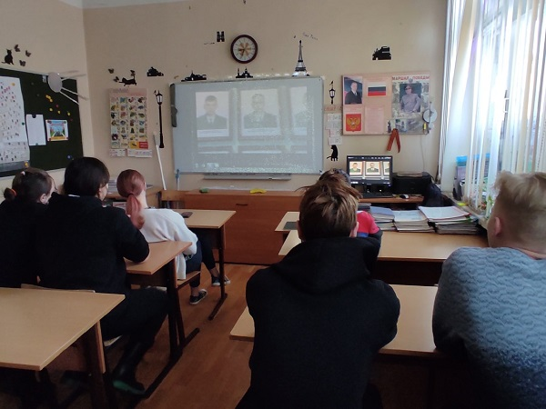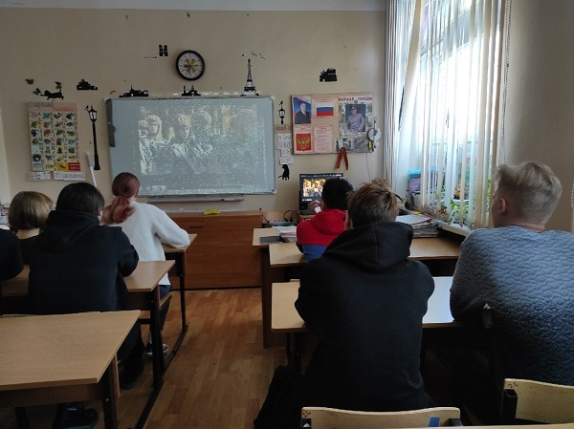

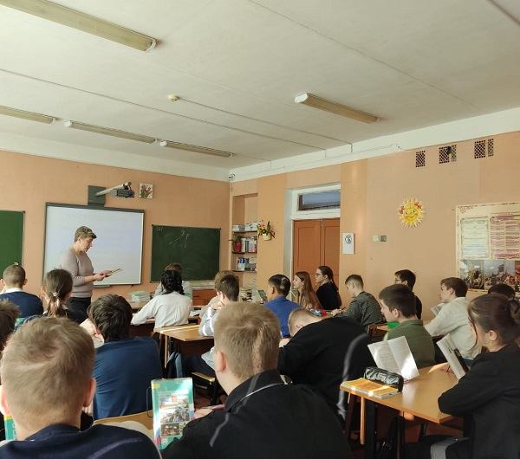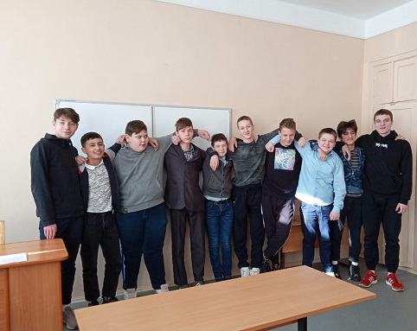

[**#23февраля**](https://vk.com/feed?section=search&q=%2323%D1%84%D0%B5%D0%B2%D1%80%D0%B0%D0%BB%D1%8F)[**#ДеньзащитникаОтечества**](https://vk.com/feed?section=search&q=%23%D0%94%D0%B5%D0%BD%D1%8C%D0%B7%D0%B0%D1%89%D0%B8%D1%82%D0%BD%D0%B8%D0%BA%D0%B0%D0%9E%D1%82%D0%B5%D1%87%D0%B5%D1%81%D1%82%D0%B2%D0%B0)[**#НашиЗащитники**](https://vk.com/feed?section=search&q=%23%D0%9D%D0%B0%D1%88%D0%B8%D0%97%D0%B0%D1%89%D0%B8%D1%82%D0%BD%D0%B8%D0%BA%D0%B8)[**# Белоусово**](https://vk.com/feed?section=search&q=%23%D0%91%D0%B5%D0%BB%D0%BE%D1%83%D1%81%D0%BE%D0%B2%D0%BE)[**#МОУСОШ2**](https://vk.com/feed?section=search&q=%23%D0%9C%D0%9E%D0%A3%D0%A1%D0%9E%D0%A82)[**#ЖуковскийраонКалужскаяобласть**](https://vk.com/feed?section=search&q=%23%D0%96%D1%83%D0%BA%D0%BE%D0%B2%D1%81%D0%BA%D0%B8%D0%B9%D1%80%D0%B0%D0%BE%D0%BD%D0%9A%D0%B0%D0%BB%D1%83%D0%B6%D1%81%D0%BA%D0%B0%D1%8F%D0%BE%D0%B1%D0%BB%D0%B0%D1%81%D1%82%D1%8C)

По программе «Окружающего мира» 3 класса учащимся был дан проект «Кто нас защищает?». Я запланировала так, чтобы это было накануне 23 февраля и посвящено   Дню защитника Отечества.

Ребята потрудились на славу. Проекты были посвящены как различным государственным службам, так и своим родным и близким. Варя Важнова рассказала о своем папе, Зухуров Дамир о своем дедушке, ветеране Великой Отечественной войны. Проекты получились разнообразные, красочные, познавательные.

«Нас защищают от террористов. Это злые и хитрые люди, хотя внешне они могут выглядеть вполне обычно, ведь они живут среди нас. Выделить их из толпы очень непросто. Террористам не важно, против кого они совершают свои преступления. Им все равно, кого убивать - детей, взрослых, стариков. При этом они могут говорить много красивых слов, выдвигать гневные требования, пытаться внушить всем нам, что они делают благородное дело. Себя преступниками они не считают. Пограничники не пустят террористов в нашу страну, милиция арестует преступников, а спасатели и врачи окажут помощь тем, кто попал в беду. Все они - профессионалы, работают быстро и четко. Они - единая команда. Они выбрали эту нелегкую профессию для того, чтобы мы могли жить спокойной, привычной для нас жизнью: ходить в школу, на работу, встречаться с друзьями, путешествовать… Полицейские ловят преступников, врачи лечат людей.»

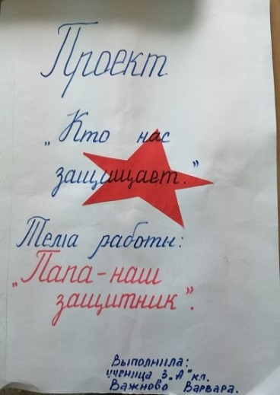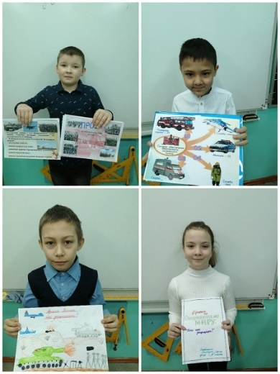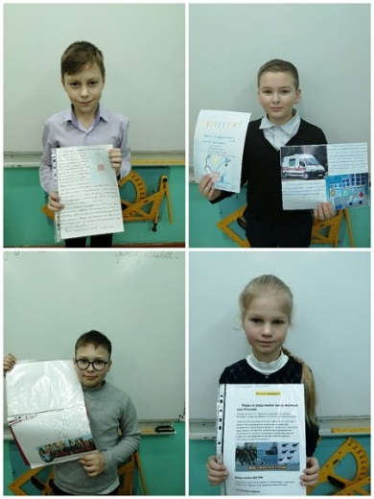

Помощь в трудных ситуациях оказывают **врачи.** Именно медицинские работники приходят на помощь людям в случае получения травмы, при любой, даже самой незначительной болезни

Отдельно хочется сказать о **работниках скорой медицинской помощи**. Эти люди первыми приезжают на вызовы больных людей, облегчают их состояние, поддерживают морально, конечно же, решают, что делать человеку дальше — лечиться дома или в больничном учреждении.

**Полиция, ОМОН**. Именно полицейские следят за порядком в наших городах, поселках и селах. В случае если происходит серьезное правонарушение, мы звоним полицейским. Именно они являются представителями закона, и имеют полномочия арестовывать правонарушителей.

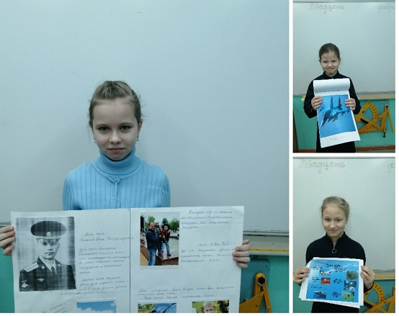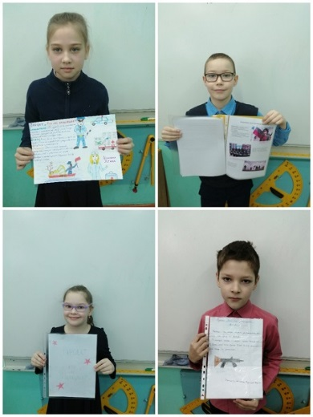

[#23февраля](https://vk.com/feed?section=search&q=%2323%D1%84%D0%B5%D0%B2%D1%80%D0%B0%D0%BB%D1%8F)[#ДеньзащитникаОтечества](https://vk.com/feed?section=search&q=%23%D0%94%D0%B5%D0%BD%D1%8C%D0%B7%D0%B0%D1%89%D0%B8%D1%82%D0%BD%D0%B8%D0%BA%D0%B0%D0%9E%D1%82%D0%B5%D1%87%D0%B5%D1%81%D1%82%D0%B2%D0%B0)[#НашиЗащитники](https://vk.com/feed?section=search&q=%23%D0%9D%D0%B0%D1%88%D0%B8%D0%97%D0%B0%D1%89%D0%B8%D1%82%D0%BD%D0%B8%D0%BA%D0%B8)[# Белоусово](https://vk.com/feed?section=search&q=%23%D0%91%D0%B5%D0%BB%D0%BE%D1%83%D1%81%D0%BE%D0%B2%D0%BE)[#МОУСОШ2](https://vk.com/feed?section=search&q=%23%D0%9C%D0%9E%D0%A3%D0%A1%D0%9E%D0%A82)[#ЖуковскийраонКалужскаяобласть](https://vk.com/feed?section=search&q=%23%D0%96%D1%83%D0%BA%D0%BE%D0%B2%D1%81%D0%BA%D0%B8%D0%B9%D1%80%D0%B0%D0%BE%D0%BD%D0%9A%D0%B0%D0%BB%D1%83%D0%B6%D1%81%D0%BA%D0%B0%D1%8F%D0%BE%D0%B1%D0%BB%D0%B0%D1%81%D1%82%D1%8C)

По программе «Окружающего мира» 3 класса учащимся был дан проект «Кто нас защищает?».

**Пожарные**— это смелые и сильные люди, и такими их сделала профессия. Ведь по прибытию на место пожара им надо изначально оценить обстановку, максимально быстро провести эвакуацию людей из зоны пожара, также по возможности убрать из зоны поражения огнем всех животных.

**Сотрудникам МЧС** приходится быть одновременно и врачами, и психологами, и водолазами, и пожарными. Ведь не обладая всеми этими навыками, они вряд ли смогут оказать помощь людям быстро и качественно. Именно они расчищают завалы после бури, разбирают разрушившиеся задания, и конечно же, оказывают медицинскую помощь если она требуется.

**Вооружённые силы Российской Федерации** — государственная военная организация Российской Федерации, предназначенная для отражения агрессии, направленной против Российской Федерации, для вооружённой защиты территориальной целостности и неприкосновенности её территории, а также для выполнения задач в соответствии с международными договорами России.

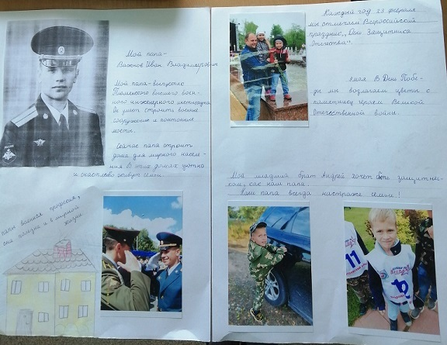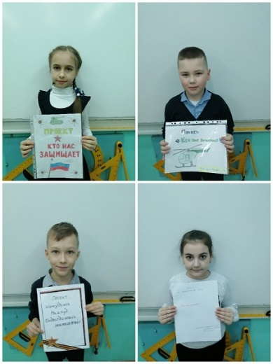

***Нас защищает много людей — смелых, сильных, выносливых, любящих свое дело. Они каждый день спешат на свое место работы, чтобы по первому зову прийти на помощь человеку в беде.***[Хочу такой сайт](https://сайтобразования.рф/)

***Нам достаточно позвонить по специальному номеру телефона и помощь в считанные минуты будет оказана.***

***Поэтому мы должны ценить труд военных, полицейских, пожарных, врачей, работников МЧС. ОМОНА, газовой службы, и не забывать о подвиге ветеранов ВОВ. Ведь благодаря самоотверженному труду всех этих людей мы с вами можем наслаждаться спокойной и счастливой жизнью.***

**ЭТО ДОЛЖЕН ЗНАТЬ КАЖДЫЙ!**

**01 (101) -Пожарная служба  
02 (102) -Полиция  
03 (103) -Скорая медицинская помощь  
04 (104) -Аварийная газовая служба  
121 (123) -Ребёнок в опасности  
112-Единый телефон экстренных служб**

Классный руководитель 3 «А» класса Ратникова Ольга Ивановна

[#ДеньзащитникаОтечества](https://vk.com/feed?section=search&q=%23%D0%94%D0%B5%D0%BD%D1%8C%D0%B7%D0%B0%D1%89%D0%B8%D1%82%D0%BD%D0%B8%D0%BA%D0%B0%D0%9E%D1%82%D0%B5%D1%87%D0%B5%D1%81%D1%82%D0%B2%D0%B0)[#Неделяздоровья](https://vk.com/feed?section=search&q=%23%D0%9D%D0%B5%D0%B4%D0%B5%D0%BB%D1%8F%D0%B7%D0%B4%D0%BE%D1%80%D0%BE%D0%B2%D1%8C%D1%8F)[#МОУСОШ2](https://vk.com/feed?section=search&q=%23%D0%9C%D0%9E%D0%A3%D0%A1%D0%9E%D0%A82)[#Белоусово](https://vk.com/feed?section=search&q=%23%D0%91%D0%B5%D0%BB%D0%BE%D1%83%D1%81%D0%BE%D0%B2%D0%BE)[# ЖуковскийрайонКалужскаяобласть](https://vk.com/feed?section=search&q=%23%D0%96%D1%83%D0%BA%D0%BE%D0%B2%D1%81%D0%BA%D0%B8%D0%B9%D1%80%D0%B0%D0%B9%D0%BE%D0%BD%D0%9A%D0%B0%D0%BB%D1%83%D0%B6%D1%81%D0%BA%D0%B0%D1%8F%D0%BE%D0%B1%D0%BB%D0%B0%D1%81%D1%82%D1%8C)  
В 5 "Б" классе 25 февраля классным руководителем Давлетшиной Верой Константиновной и учителем физкультуры Ильюшенковым Ильёй Сергеевичем были организованы День защитника Отечества и Спортивный праздник. В школу были приглашены родители учащихся, которых не только поздравили с праздником и пригласили на совместный спортивный праздник. Эмоции детей и родителей говорят сами за себя.  
Все получили заряд бодрости и энергии. Праздник удался!

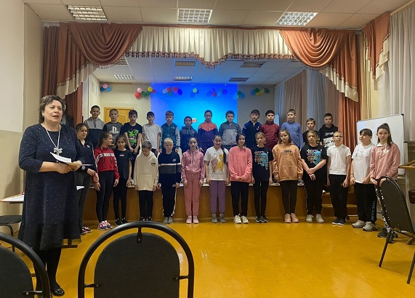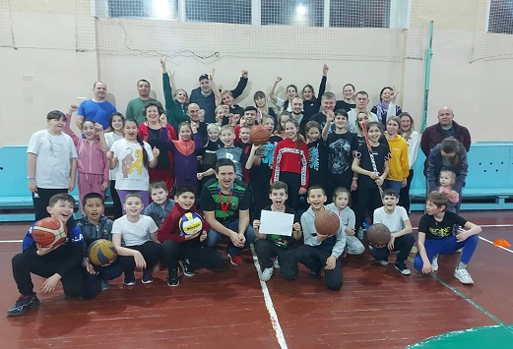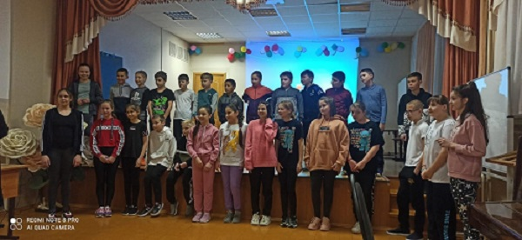

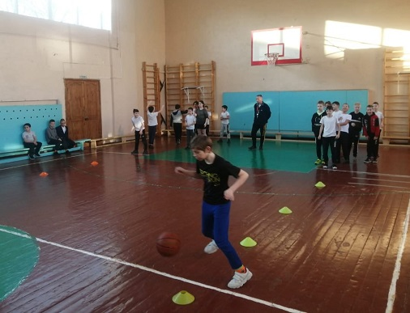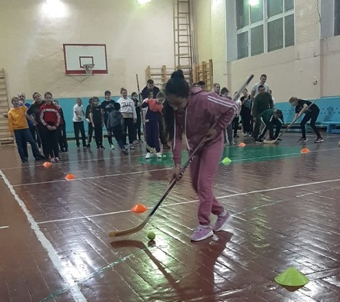

[#ДеньЗащитникаОтечества](https://vk.com/feed?section=search&q=%23%D0%94%D0%B5%D0%BD%D1%8C%D0%97%D0%B0%D1%89%D0%B8%D1%82%D0%BD%D0%B8%D0%BA%D0%B0%D0%9E%D1%82%D0%B5%D1%87%D0%B5%D1%81%D1%82%D0%B2%D0%B0)[#НЕДЕЛЯЗДОРОВЬЯ](https://vk.com/feed?section=search&q=%23%D0%9D%D0%95%D0%94%D0%95%D0%9B%D0%AF%D0%97%D0%94%D0%9E%D0%A0%D0%9E%D0%92%D0%AC%D0%AF)[#МОУСОШ2](https://vk.com/feed?section=search&q=%23%D0%9C%D0%9E%D0%A3%D0%A1%D0%9E%D0%A82)[#Белоусово](https://vk.com/feed?section=search&q=%23%D0%91%D0%B5%D0%BB%D0%BE%D1%83%D1%81%D0%BE%D0%B2%D0%BE)[# ЖуковскийрайонКалужскаяобласть](https://vk.com/feed?section=search&q=%23%D0%96%D1%83%D0%BA%D0%BE%D0%B2%D1%81%D0%BA%D0%B8%D0%B9%D1%80%D0%B0%D0%B9%D0%BE%D0%BD%D0%9A%D0%B0%D0%BB%D1%83%D0%B6%D1%81%D0%BA%D0%B0%D1%8F%D0%BE%D0%B1%D0%BB%D0%B0%D1%81%D1%82%D1%8C)  
  
С 21 по 28 февраля в МОУ «СОШ №2», г. Белоусово проводится Неделя Здоровья– 2022  
В рамках Недели здоровья в спортзале учителя физкультуры Миронов Сергей Валерьевич и Ильюшенков Илья Сергеевич проводили эстафеты для учеников 4 и 5 классов, ученики 6 классов играли в стритбол, 8 и 9 классов в баскетбол, ученики 7 и 11 классов приняли участие в сдаче норм ГТО.  
10 и 7 «А» классы провели товарищеский матч по баскетболу, 5 «Б» и 4 «Б» в эстафете имеют равный счёт 4:4; а 4 «В» выиграл эстафету у 5 «В» класса со счётом 4:2; 4 «А» выиграл эстафету у 5 "А" класса со счётом 6:1.  
Результаты встреч по баскетболу-— 9 «В» выиграл у 8 «В» класса (26:24);  
8 «Б» выиграл у 9 «Б» класса (19:10); 8 «А» выиграл у 9 «А» класса (30:2).  
Поздравляем ВСЕХ, потому что в занятиях физической культурой нет проигравших, ВЫИГРЫВАЮТ ВСЕ. Да здравствует СПОРТ. Люди, ведите здоровый образ жизни! Будьте культурными, уважайте себя и окружающих! Понимайте, что от каждого из нас зависит наше БУДУЩЕЕ!

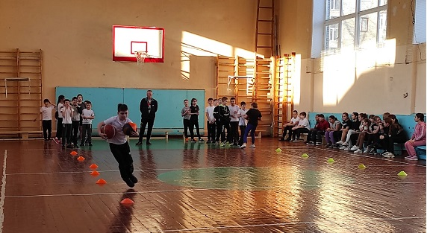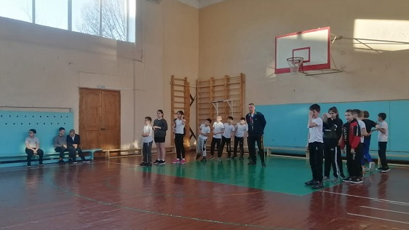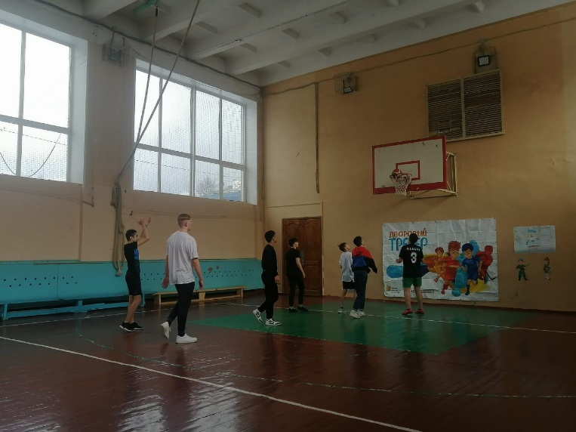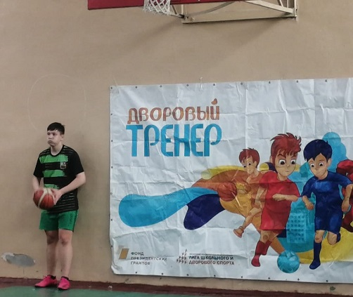

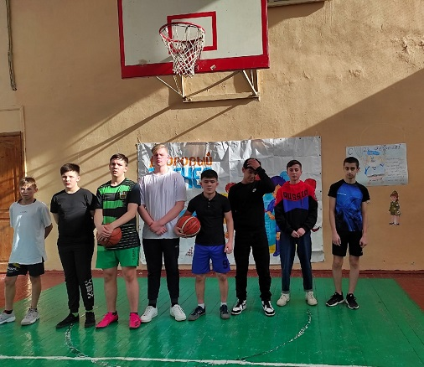

**НЕДЕЛЯ ЗДОРОВЬЯ-2022** в МОУ "СОШ №2" города Белоусово завершилась весёлой эстафетой учащихся 4 классов. В здании на Гурьянова учитель физкультуры Ильюшенков Илья Сергеевич провёл эстафеты между мальчиками и девочками во всех четвёртых классах. Мальчики выиграли, возможно, потому что они сильнее и выносливее девочек, а может быть, девочки им сделали такой подарок ко Дню защитника Отечества. Пусть мальчики всегда будут сильнее, спортивнее, смелее! Они наши ЗАЩИТНИКИ сейчас и всегда.

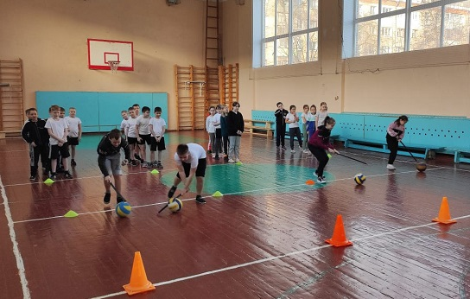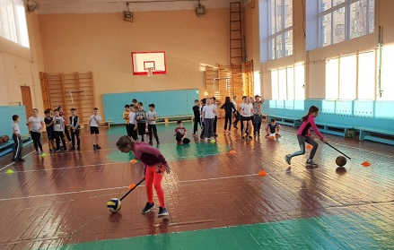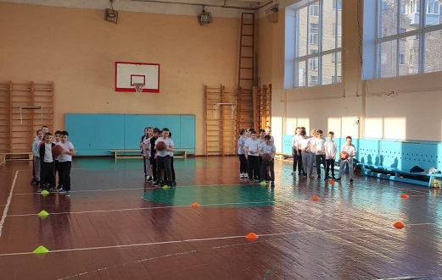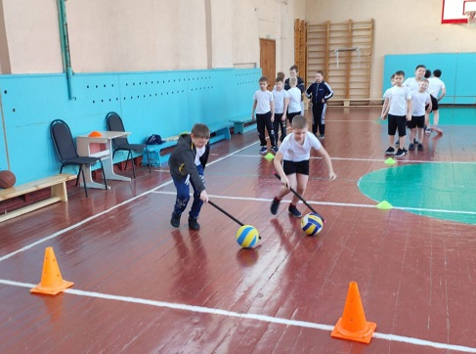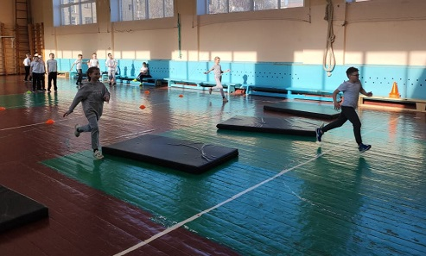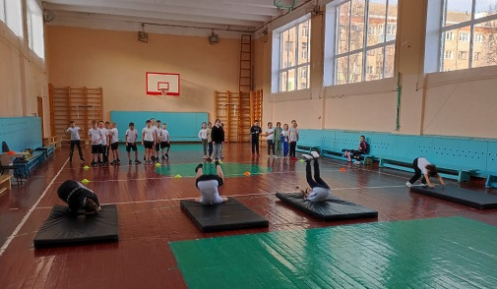

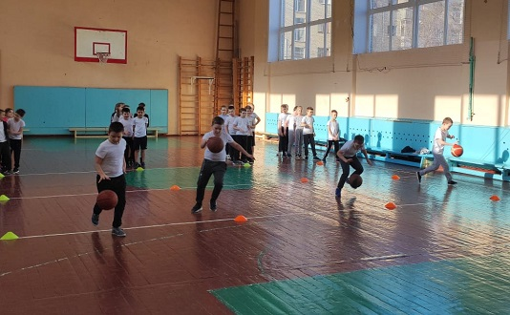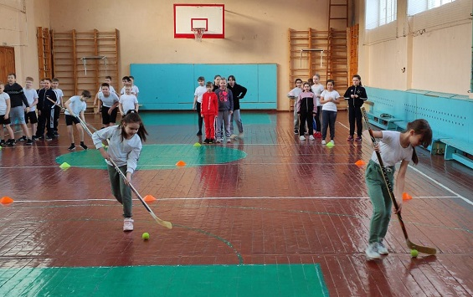

**НЕДЕЛЯ ЗДОРОВЬЯ-2022**

В феврале в рамках НЕДЕЛИ ЗДОРОВЬЯ в МОУ "СОШ №2", г.Белоусово прошли уроки укрепления не только физического, но и психического здоровья. На классных часах "Буллинг и его последствия" классные руководители показали учащимся видеофильм, обсудили вопрос, что такое буллинг, есть ли он в школе, что делать, если кто-то в классе или школе подвергается травле. К сожалению, травля в школе – явление распространенное и у нас, и за рубежом. Травля— это психологическое или физическое насилие с целью заставить подчиняться лидирующей группировке (лидеру) и ее законам в классе или же принудить уйти из школы. Средствами достижения этой цели являются: распространение слухов, запугивание, изоляция, оскорбления и унижения, физическое насилие.  
В любом школьном коллективе могут сформироваться такие группы учеников, где одни участвуют в процессе травли непосредственно, в качестве агрессора или жертвы, другие — большинство — пассивно, как очевидцы и свидетели. Школа, родители и ученики должны быть внимательны к фактам травли, не допускать их, принимать меры по их устранению.  
Все должны знать, что недопустимо как физическое, так и психологическое насилие, также как порча имущества, как и отбирание вещей. НЕДОПУСТИМО травить кого-либо в соцсетях, это кибербуллинг. Непринятие со стороны школы и родителей адекватных мер к участникам насильственных действий, замалчивание их, усиливают у обидчиков чувство безнаказанности, а у пострадавших — чувство безысходности. Чтобы вовремя принять меры, надо говорить с детьми на эту тему, можно и нужно звонить классному руководителю и директору школы. Для срочной помощи иметь телефоны доверия.

ТЕЛЕФОНЫ ЭКСТРЕННОЙ ПСИХОЛОГИЧЕСКОЙ ПОМОЩИ  
ДЕТСКИЙ ТЕЛЕФОН ДОВЕРИЯ. работающий под единым общероссийским номером (бесплатно, круглосуточно) -8-800-200-122  
«ДЕТИ-ОНЛАЙН» -консультирование по следующим вопросам: как оградить детей от негативного контента, преследование, шантаж, домогательства в Интернете (бесплатно, с 9:00 до 18:00 по рабочим дням)  
8-800-250-00-15  
Телефон ЭКСТРЕННОЙ психологической помощи в Калуге (бесплатно, с 9:00 до 18:00 по рабочим дням) – 8(4842)22-61-52

